«ΔΕ ΜΠΟΡΩ ΝΑ ΖΗΣΩ ΧΩΡΙΣ ΕΣΕΝΑ»

Γράφεις: «….όποτε χρειάστηκα τον Θεό ήταν εκεί. Όσες φορές δεν ήμουν καλά και του ζήτησα κάτι με βοήθησε, βέβαια κάποιες φορές δεν κάνει αυτό που του ζητάω αλλά μετα καταλαβαίνω ότι έχει τους λόγους του. ………»

Να προσπαθείς η προσευχή σου να μην είναι μονάχα σε δύσκολες στιγμές της ζωή σου. Ούτε μόνο όταν μπερδεύουν τα πράγματα. Να γίνει τρόπος ζωής, βίωμα καθημερινό, ένωση με τον Θεό και κοινωνία της Χάρης Του.

Επίσης να φροντίσεις να μην θυμάσαι τον Θεό μονάχα στα δύσκολα, γιατί έτσι τον χρησιμοποιείς. Τον κατεβάζεις από το τοίχο όταν τον έχεις ανάγκη. Του ζητάς να σου κάνει τις δουλειές σου, και έπειτα πάλι τον κρεμάς στο τοίχο ως κάδρο. Έναν Θεό διακοσμητικό στην ζωή σου, που τον θυμάσαι στα ζόρια αλλά ποτέ όταν είσαι καλά. Τον παρακαλείς αλλά δεν τον δοξολογείς. Ζητάς αλλά δεν έχεις καμία διάθεση να του δώσεις τίποτα. Αυτό όμως δεν είναι σχέση. Δεν γίνεται όταν υπάρχουν δυο να δίνει μονάχα ο ένας. Γιατί τότε υπάρχει εκμετάλλευση.

Το ζητούμενο είναι ο Θεός να γίνει η ζωή σου. Ο Χριστός να γίνει ο πατέρας, αδελφός και φίλος σου. Να του μιλάς, να κουβεντιάζεται, να ζείτε μαζί τα πάντα, ευχάριστα και δυσάρεστα, εύκολα και δύσκολα, να κοινωνείς μαζί του.

Και να θυμάσαι ότι η αληθινή προσευχή ξεκινάει όταν εμείς δεν έχουμε πλέον να πούμε τίποτα. Όταν σωπάσει η φλυαρία των αιτημάτων μας, όταν πεις δεν θέλω τίποτα άλλο πέρα από Εσένα Θεέ μου. Τότε η πηγή κάθε ευλογίας ξεσπά στην ζωή σου. Γιατί κάθε φορά που εσύ θα παραιτείσαι Εκείνος θα αναλαμβάνει την ζωή σου.

Στο Θεό στεκόμαστε γυμνοί και εκείνος μας ντύνει με αρετές και χαρίσματα, ευλογίες και Χάρη. Λες ο Θεός να μην ξέρει τι έχεις ανάγκη; Εσύ δεν γνωρίζεις τι θέλουν και τι χρειάζονται τα παιδιά σου; Πως λοιπόν υποδεικνύεις στο Θεό τι θα κάνει;

Γι αυτό εμείς θα λέμε απλά «Κύριε Ιησού Χριστέ ελέησον με….» και Εκείνος ξέρει το πως και το τι χρειάζεσαι. Βέβαια αυτό που έχεις ανάγκη δεν είναι πάντα αυτό που εσύ έχεις στο μυαλό σου. Πρόσεξε το αυτό ώστε να μην απογοητεύεσαι όταν όλα δεν θα έρχονται έτσι όπως εσυ τα θες. Ο γιατρός ξέρει τι φάρμακο χρειάζεσαι, εσύ απλά εμπιστεύσου Τον. Κι εκείνος θα κάνει την θεραπεία. Εμπιστεύσου εκείνο που σε ξεπερνά αλλά σε προσέχει και φροντίζει.

Λέει ο Eπίσκοπος Antony Bloom «την στιγμή που ο Θεός μας λείπει, που είναι σιωπηλός, αρχίζει η προσευχή και όχι όταν εμείς έχουμε να πούμε πολλά, άλλα όταν λέμε στο Θεό, «δεν μπορώ να ζήσω χωρίς εσένα..»

[[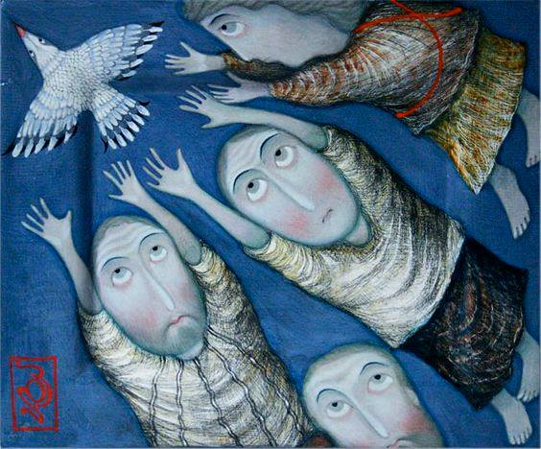](https://www.facebook.com/p.libyos/photos/a.769150556571886/1838867486266849/?type=3&eid=ARB-rBwPewz2CxDuUOKGql6lfKf4K0qkvA2nV2Q1NHWDpDnPHX9qrh7ucbL4aAxyEh0v4nGW11QkdvSH&__xts__%5B0%5D=68.ARBLQrYjE7EahF7_ri-chiYh_DsdAWBGKRLJPHImoOPbP2-8M7ug998mWzZSO44-Xf9rRvlovIQdEtQXpD2TAZK_D1RvDP_PuqLEba6EIYM79-qWbnYeqhmktFeEdSje5TZCTTtRp2rQE7pse1ebrjOBMIvBg8tSRbLPYHj6RDUp9XVHwdwxsVRxKwyhvpoucu5xp3uzo-Ld_6hO8afgn0-5egWpGSlXdb4cVrh_Lk3C-_GQCp7xn3oI32WVjTXV1vV7H9hdNg7ctv8LbnYxIEKAVWVwnA-FqbobCCvrXhyA9QASdJj_uUMRArQDpaHHL-CWDcmXrzpD5xoRgajX-xqEKQ&__tn__=EHH-R)](https://www.facebook.com/p.libyos/photos/a.769150556571886/1838867486266849/?type=3&eid=ARB-rBwPewz2CxDuUOKGql6lfKf4K0qkvA2nV2Q1NHWDpDnPHX9qrh7ucbL4aAxyEh0v4nGW11QkdvSH&__xts__%5B0%5D=68.ARBLQrYjE7EahF7_ri-chiYh_DsdAWBGKRLJPHImoOPbP2-8M7ug998mWzZSO44-Xf9rRvlovIQdEtQXpD2TAZK_D1RvDP_PuqLEba6EIYM79-qWbnYeqhmktFeEdSje5TZCTTtRp2rQE7pse1ebrjOBMIvBg8tSRbLPYHj6RDUp9XVHwdwxsVRxKwyhvpoucu5xp3uzo-Ld_6hO8afgn0-5egWpGSlXdb4cVrh_Lk3C-_GQCp7xn3oI32WVjTXV1vV7H9hdNg7ctv8LbnYxIEKAVWVwnA-FqbobCCvrXhyA9QASdJj_uUMRArQDpaHHL-CWDcmXrzpD5xoRgajX-xqEKQ&__tn__=EHH-R)